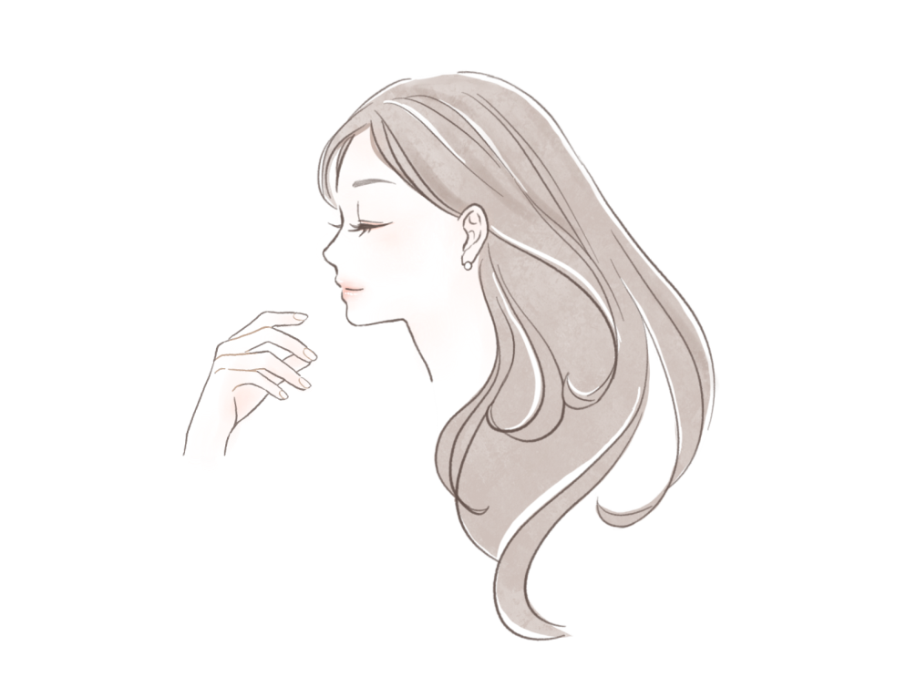
ここに文章です
カラカラサロン
予約番号000-123-4567
ここに文章入ります
MAP
入ります
ここに文章を入れて下さい

検索

定 休 日/木曜日・日曜日
ここに文章が入ります。
ここに文章が入りますここに文章が入りますここに文章が入りますここに文章が入りますここに文章が入りますここに文章が入りますここに文章が入りますここに文章が入ります

ここに文章
ここに文章が入ります。
ここに文章が入りますここに文章が入りますここに文章が入りますここに文章が入りますここに文章が入りますここに文章が入りますここに文章が入りますここに文章が入ります

ここに文章
ここに文章を入れて下さい。ここに文章を入れて下さい。ここに文章を入れて下さい。ここに文章を入れて下さい。ここに文章を入れて下さい。ここに文章を入れて下さい。ここに文章を入れて下さい。ここに文章を入れて下さい
ここに文章を入れて下さい
×
ここに文章を入れて下さい
●ここに文章を入れて下さい。ここに

●ここに文章を入れて下さい。ここに
●ここに文章を入れて下さい。ここに
ここに文章を入れて下さい。
3,000円
3,000円
ここに文章を入れて下さい。
30分
30分
3,000円
ここに文章を入れて下さい。
30分
ここに文章を入れて下さい。ここに文章を入れて下さい。ここに文章を入れて下さい。ここに文章を入れて下さい。ここに文章を入れて下さい。
営業時間/9:30～20：00
〒000-0000 ここに住所を入れて下さい。ここに住所を入れて下さい。

ここに文章を入れて下さい
タイトル

